杨政发〔2025〕3号

关于印发《杨集镇建房规划许可审批联席会议制度（试行）》的通知

各村（居）、各单位：
现将《杨集镇建房规划许可审批联席会议制度（试行）》印发给你们，请各村（居）、各单位结合各自职责分工和工作实际，认真抓好贯彻落实。

杨集镇人民政府
2025年1月16日

规划许可审批联席会议制度（试行）

为进一步加强对农村建房规划许可审批的组织领导和统筹协调，促进居民住房条件持续改善提升，现制定杨集镇建房规划许可审批联席会议制度（以下简称联席会议）。
一、审批原则
杨集镇农房审批管理在《灌云县农村宅基地审批管理办法》（灌政规发〔2022〕3 号）等文件指导下进行：
1. 村民建房翻建、扩建、新建要坚持以危险房屋排险解危为指导思想，明确总量控制、技术鉴定、流程优化、集体研究的原则，同时要满足于预防灾险和坍塌等安全事故的发生。
2. 根据村庄的五种类型，按照江苏省城乡规划条例的规定审批和发放《乡村建设规划许可证》。集聚提升类村庄、特色保护类村庄、其他一般村庄按十二条审批，房屋建筑面积不得超过300㎡/户，楼层原则上不超过三层，高度应参照邻居房屋高度。室内必须设计卫生间、厨房，具体批准建筑面积要根据村庄性质、邻居房屋现状而定；搬迁撤并类村庄原则上不再审批《乡村建设规划许可证》，确有特殊情况需要的（经鉴定为D级危房、存在安全隐患等），须村民代表会议表决通过并报经镇政府同意，可以批准原址原面积修建。
3. 村级组织在收到申请建房材料后应在5个工作日内提交村民代表会议讨论，对申请人提交的材料、申请资格等进行全面审查。审查通过的，应将申请人、申请理由、拟用地位置和面积、拟建房层数、高度和面积等情况在本集体经济组织范围内公示，公示时间不少于7日。公示无异议或异议不成立的，由村级组织主要负责人在《乡村建设规划许可证》申请表上签署意见。讨论不通过或公示异议成立的，书面告知理由。
4. 杨集街道、沂北街道、界圩街道开发边界外的村庄，优先安排新增建设用地指标、结合村庄整治、废旧宅基地腾退等多种方式，增加宅基地空间。可通过统规统建、集中统建、多户联建等方式，建设农民公寓、农民住宅小区等改善农民住房条件。
5. 农村村民建住宅，应当符合《房屋建筑和市政基础设施工程施工图审查管理办法》等规定，提交正规的设计图纸。新建的房屋布局合理、外观美观、有机与周围环境相结合，提倡选用统一图纸。没有建设图纸不再批准建设自建房。
6. 农村村民一户只能拥有一处宅基地，禁止未批先建、超面积占用农村宅基地。靠近国道、省道、县道、乡道并在集聚提升村庄、特色保护村庄或者为了危房除险解危的，经过村民代表会议表决通过并报经镇政府同意，可以在保持交通法规规定的安全距离外批准建房，其他情况不准建房。（房屋建设其控制距离从公路边沟外缘起，国道不少于20米，省道不少于15米，县道不少于10米，乡村道不少于5米；没有公路边沟的，从公路路肩起，国道不少于27.5米，省道不少于22.5米，县道不少于17.5米，乡道不少于12.5米，村道不少于7.5米。与互通立交、特大型桥梁、高速公路的控制距离，从隔离栅棚外缘起不少于50米；没有隔离栅的，从公路用地外缘起不少于50米。与航道的控制距离，从河口向外起，集镇段不少于50米，非集镇段不少于30米）。
二、主要职能
在镇党委、政府的领导下，按照镇负总责、村（社区）负主体责任、镇相关部门把关的总要求，镇联席会议负责做好协调推进、流程审批等工作，联席会议办公室对审批事项形成会议纪要后，提交镇政府依法依规为宅基地申请人办理并发放《规划许可证》。主要议定和审批如下事项：
1. 负责受理村（居）民建房规划许可申请，拟用地是否符合宅基地合理布局要求和面积标准，并审查用地建房是否符合宅基地合理布局要求和面积标准，并审查用地建房是否符合国土空间规划（镇村规划）用途管制要求，是否涉及占用农用地，是否位于控建范围。
2. 负责审查申请人是否符合申请条件、建房（规划许可）申请是否经过村组审核公示等，并对村（居）民建房申请一套材料（表1-5）进行接收、初审。
3. 联席会议各部门联合对申请材料提出书面意见后，组织镇自然资源、农经站、规划办、申请人所在村（居）和其他相关部门进行现场勘查、放线、验线。
4. 召开联席会议进行联审，并形成会议纪要。联席会议通过审批的，由镇各部门负责人、分管领导、主要领导逐级在《乡村建设规划许可证》（表7）上签字盖章，最后加盖杨集镇人民政府公章后批准。
5. 经过批准后，由联席会议办公室制作《乡村建设规划许可证》（先出证明，验收合格后发放原件）。
6. 项目建设完成后，联席会议组织相关部门进行验收，并填写建设（规划许可证）验收意见表（表11-1）。
7. 研究决定农村违法违规建房和农村宅基地管理历史遗留问题。

三、成员组成
召 集 人：朱春月 党委副书记、镇长
副召集人：王 鹏 党委副书记
成 员：叶 磊 规划办主任
丁运和 执法大队大队长
孙朝权 自然资源所所长
王贵钱 农经站站长
顾海军 公路站站长
蒋 鹏 水利站站长
朱如雷 供电所所长
各村（居）党总支书记
联席会议办公室设在镇建设局，党委副书记王鹏兼任办公室主任，规划办主任叶磊兼任办公室副主任。联席会议设联络员，由各成员部门安排专人负责。

四、工作分工
1.村（居）。对申请人提交的材料、申请资格等进行全面审查。拟用地建房是否符合镇村布局规划、是否征求了拟用地建房相邻权利人意见、是否有不应该批准的其他情况等。
2.农经站。负责审核申请人是否符合申请条件、拟用地是否符合宅基地面积标准、建房申请是否经过村（居）委会审核公示，并出具意见。
3.自然资源所。负责审查拟建住宅用地是否符合《中华人民共和国土地管理办法》及相关条例办法，并出具意见。
4.规划办。负责牵头接收村（居）民建房申请一套材料，联席各相关部门进行初审，并出具意见；审查宅基地选址是否符合镇村总体规划，批后农房安全巡查；管理农房建设，并出具意见。建立宅基地用地建房审批管理台账，资料归档留存。
5.水利站。负责审查申请的宅基地选址是否符合河道防洪泄洪退让距离要求，并出具意见。
6.公路站。负责审查申请的宅基地选址是否符合公路铁路及各类工程管线安全退让距离要求，并出具意见。
7.供电所。负责审查拟建建筑是否符合避让电力相关公共设备设施要求，并出具意见。
8.执法大队。负责巡查已取得《乡村建设规划许可证》的项目并进行常态化监管，针对面积超平方等情况，及时下发整改通知书，责令整改。对重点建设地段及违建高发区坚持不定期巡查，做好违建信息的收集。
各村（居）负责做好本辖区内村民建房初审和纠纷处理的第一关，协助镇相关部门做好建房审批管理等工作。

五、工作规则和要求
联席会议根据村（居）民建房规划许可申请情况定期召开，原则上每月召开不少于一次，由召集人或副召集人主持，研究下一步规划重点和措施。在镇自然资源所、农经站、规划办及相关部门进行联审的基础上，根据建设进度，不定期进行安全巡查，防止和减少安全事故的发生。
联席会议建立信息共享制度，做到线索共享、信息互通，根据实际情况，适时组织巡查检查、联合执法，形成对违法违规房屋建设的强大威慑。各相关部门单位都要主动靠前一步，密切沟通配合，加强协调联动，真正汇聚齐抓共管的强大合力。

相关表格见附件1-12：
1.个人申请表；
2.建房评议；
3.建房规划申请公示；
4.村委会申请报告；
5.宅基地使用证明；
6.杨集镇建房规划审批前公示；
7.灌云县《乡村建设规划许可证》审批表；
8.杨集镇居民建房承诺书；
9.农村自建房安全责任协议书；
10.规划建设测绘、放线表；
11-1.杨集镇规划建设验收意见；
11-2.建房竣工验收图片；
12.杨集镇宅基地、规划建设审批流程；
附件1：
个 人 申 请 表

姓名 ，家住杨集镇 村（社区） ，户籍 口人，因 、准备（翻）建新房， 原有主房东西 米，南北 米，建筑面积约 平方米。
拟建设的房屋东西 米，南北 米， 间 层，阳台 米 ，建筑面积约 平方米。

请给予办理该房屋的

£建设工程规划许可证/ £乡村建设规划许可证，

特此申请！

申请人（签字按手印）：

年 月 日

个人需提供申请材料：
- 户口本上所有成员复印件及身份证（正反面）复印件
2. 提供土地证件及不动产权证件复印件
附件2：
建 房 评 议

参会人员：
主 持 人：
会议内容：
一、今天召开我村村支两委及村民小组和村民代表会议，主要是关于我村（社区）
户申请建房进行评议；
二、评议主要是对建房申请户
1、申请是否合理（是□否□）；
2、申请建房的位置是否符合村里长期规划（是□否□）；
3、是否符合一户一宅土地政策（是□否□）；
4、建筑四至是否明确（是□否□）；
5、申请的宅基地及房屋是否存在权属问题（是□否□）；
6、邻里之间是否存在建房、地界纠纷（是□否□）；
三、现征求大家意见，进行民主表决，有异议的请发表，无异议的进行表决通过，上报镇相关部门进行审批。

村支两委及村民代表意见：

参会人员签字：

村（社区）盖章

年 月 日

附件3：
杨集镇 村建房规划申请公示
年 月 日
申请建房人名称 |  |  |  | 建设性质
拟建设位置 | 杨集镇 村 |  |  | 房屋类型 |  | 居 住
宅基地四址情况 | 宅基地面积 | ㎡ |  | 房屋占地面积 |  | ㎡
宅基地四址情况 | 四 至 | 东至： 南至：
宅基地四址情况 | 四 至 | 西至： 北至：
拟建房屋规模 | 名 称 | 东西长（米） | 南北宽（米） | 层 数 | 间 数 |  | 阳台（米） | 拟建筑面积㎡
拟建房屋规模 | 主 屋
拟建房屋规模 | 东边屋
拟建房屋规模 | 西边屋
拟建房屋规模 | 拟建总建筑面积： 平方米
公示时间 | 七天（ 年 月 日—— 年 月 日）
批前公示说明 | 若相关利害关系人对该公示内容有异议或意见，请于公示期间将书面材料送交杨集镇 村委会  村（居）书记： 联系电话： 地址：灌云县杨集镇 村  （村委会印章）

附件4：
村委会申请报告

姓名： ，杨集镇 村（社区） 庄 组，此处为我村（□集聚提升、□特色保护、□一般村庄）
现申请在杨集镇 居住点，
新建、 翻建、 扩建 房屋 间 层，阳台 米，用地现状：房屋 （空地）， 该宅基地东西 米，南北 米，宅基地面积约 平方米；房屋占地面积约： 平方米，建筑面积约： 平方米，东邻： ；西邻： ；南邻： ；北邻： ；原房屋权属 ；
备注：（有/无土地规划建设相关证件） 。
请给予办理规划建设相关手续！

村委会意见： 经村民代表委员会研究，同意建设。

村书记 （签字）：

杨集镇 村委会（盖章）

年 月 日

附件5：
宅基地使用证明

家住杨集镇 村（社区） ，是该村（居）民，该户依法申请建住房的土地是村集体（国有）土地，宅基地东西 米，南北 米，宅基地面积约 平方米。拟建设的房屋东西 米，南北 米， 间 层，阳台 米 ，建筑面积约 平方米。东临 ，西临 ，南临 ，北临 。
年 月 日分别经村委会、镇自然资源所、镇农经站部门讨论研究决定，该户界址权属明确，属于建设用地，无土地纠纷，符合土地规划，符合一户一宅土地政策，同意该户在该宗土地上申请建房。
特此证明！
村委会意见：

村书记签字（加公章）
镇农村农业部门（农经站）：

负责人签字（加公章）
镇自然资源所意见：

所 长签字（加公章）
年 月 日
附件6：
杨集镇建房规划审批前公示 年 月 日
申请建房人名称 |  |  |  | 身份证号
拟建设位置 |  |  |  |  | 房屋类型 |  | 居 住 |  |  |  | 建设性质 |  | 翻建
宅基地四址情况 | 宅基地面积 | 平方米 |  |  |  | 房屋占地面积 |  |  |  | 平方米
宅基地四址情况 | 四 至 | 东至： 南至：
宅基地四址情况 | 四 至 | 西至： 北至：
拟建房屋规模 | 名 称 | 东西（米） | 南北（米） |  |  | 层 数 |  |  | 间 数 |  |  | 阳台（米） |  | 拟建筑面积㎡
拟建房屋规模 | 主 屋
拟建房屋规模 | 东边屋
拟建房屋规模 | 西边屋
拟建房屋规模 | 拟建总建筑面积： 平方米
公示时间 | 十天（ 年 月 日—— 年 月 日）
批前公示说明 | 若相关利害关系人对该公示内容有异议或意见，请于公示期间将书面材料送交灌云县杨集镇规划建设审批办公室。联系（监督）电话：15351818188 地址：灌云县杨集镇人民政府二楼（建设局办公室）

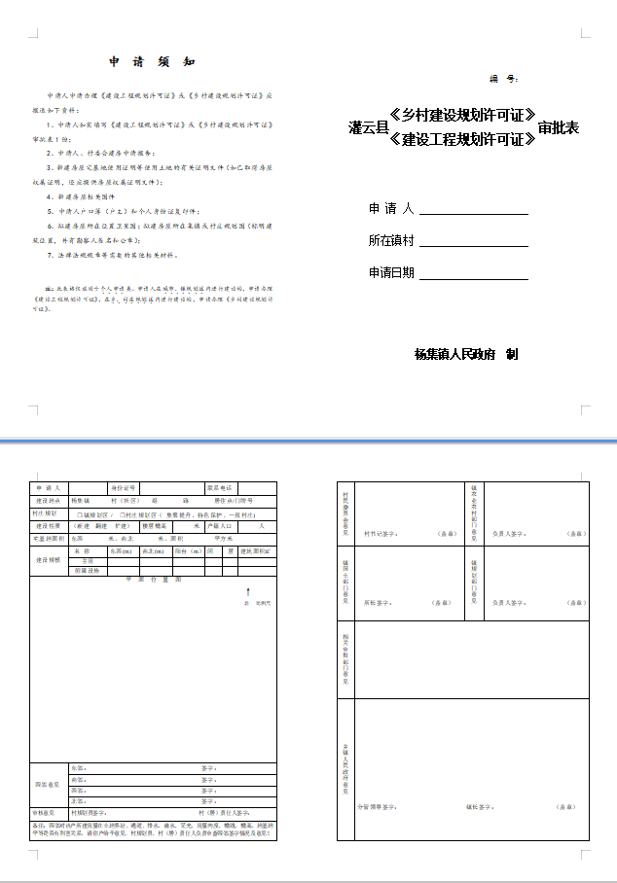
附件7：
附件8：
杨集镇居民建房承诺书
本人于 年 月 日，申请在杨集镇 村翻建 房屋 间 层，东西 米，南北 米，阳台 米，建筑面积 平方米；
在申请、审批、筹建并施工期间保证遵守以下事项：
一、 在申请建房办理证件过程中，本人（代办人）所申报的建设内容、项目、图纸等材料保证真实可信，并且保证界址无异议，符合一户一宅（除此申请外，在本社区）村无其他房屋或多余宅基地，不会再次以其他宅基地申请建设），产权无争议，如有填报不实、虚报、瞒报、伪造证件，一切后果由本人（代办人）负责承担一切法律责任。
二、本人（代办人）严格保证按照规划审批部门规定的办理建房手续，并在取得土地规划建设相关证件，由镇规划审批部门现场放样验线方可施工，建筑楼层为 层：室内、室外地平、楼层长、宽、高以镇规划审批部门给予的标准建设，高度可以按附近有新建房屋以新建为准（样式与附近一样，其他由规划部门视情况而定）。绝不擅自开工，如不按规划相关证件及图纸施工建设的，私自扩建、改建的或改变房屋住宅性质的，本人自愿接受处罚。因建设出现界址矛盾、邻里纠纷、信访平台案件，自行调解处理，调处不到位，保证自行停工整改或拆除，整改拆除等费用自愿承担。
三、在安全方面，本人与施工单位严格按规定设置安全网及平网，“四口”按规定设置防护栏，在确保安全的情况下施工，施工现场有围挡，上班时间必须佩戴安全帽、安全带。 施工现场安全标志牌必须规范、整齐。加强现场安全管理，严防塌方，高空坠落等摔伤、砸伤的事故。在新建、翻建、改建、扩建、增建过程中，如未按镇规划审批部门给予建设标准建房或未按照房屋主体安全鉴定报告规定及本人承诺建设，违规操作，在建设方面造成四邻意见并产生矛盾的或给房屋（他人房屋）造成比较大的质量及人员安全问题，由本人负全责。
四、在建筑期间，我严格遵守城乡规划要求，并按照审批手续严格施工，不占用、损坏镇区道路、彩道板以及绿化环卫等设施，如有造成公共设施破坏的，愿意接受处罚并恢复其原面貌。楼房建成后，滴水坡、门前的平由镇城管、规划建设部门提供标准，不得自行其事，建筑垃圾在房屋主体工程结束时全部清理完毕，确保环境整洁。
上述四条我坚决执行，不得违反，否则所造成的一切后果及法律责任由本人（代办人）承担。
备注：在镇区、村庄规划点上建设，要符合城乡建设规划方可办理规划证件，未在镇区村庄规划点上不予办理、不准建设。本人户口不在建设房屋所在地、不在规划点或是超出申办规划证面积及其他原因造成规划证件无法办理、房屋无法建设，一切责任由自己负责。

建房户（签字按手印）： 代办人（签字按手印）：

身份证号： 身份证号：

联系电话： 联系电话：
年 月 日

附件9：
农村自建房安全责任协议书
甲 方（发包方）： | 乙 方（承包方）：
为做好房屋建筑施工安全的管理工作、明确安全责任意识、杜绝人员伤亡、安全事故事件的发生。经双方协商签订本协议。
第一条 本工程为私人房屋建筑施工。
建筑地点： 。
第二条 甲方安全责任：
（一）进场施工前，甲方须对建房流程有初步了解，完善自身安全意识建设，并协同乙方代表进行现场说明。内容包括但不限于：保持水路、电路、道路顺畅；机械作业时无关人员应保持安全距离；砌砖搭架时物料运输的风险预警；楼面屋面处理时高空作业的安全处理。
（二）甲方对施工过程中影响村居公共交通，邻里关系的所有事项负责，不得侵害村民权利及非法占用公共资源。
第三条 乙方安全责任：
（一）乙方代表为该工程安全责任人，负责该建筑工程项目施工全流程日常安全管理工作，严格遵守现场施工安全规章制度，并负责建管安全施工作业。
（二）乙方开工前必须对所有施工人员进行建房安全教育培训，不接受培训及未经安全教育人员严禁进入施工场地。
（三）乙方所属人员不得在施工场地中进行辱骂、斗殴等危险行为。严禁酒后上班。
（四）乙方对该工程所属施工人员负全部安全责任，在生产安全阶段发生的所有安全生产事故，由乙方承担全部事故责任和经济赔偿。
第四条 本协议双方签字、按手印后生效，一式两份，双方各执一份。任何一方违反协议造成的后果，由违约方负责。如有未尽事宜、甲乙双方协调解决。本协议具有同等法律效力，工程结束后失效。

甲方签字：  年 月 日 | 乙方签字：  年 月 日

附件10：
杨集镇 村规划建设测绘、放线表
建 房 户： |  |  |  |  | 项目名称：住宅 |  |  |  | 联系电话：
建设性质： |  |  |  |  | 建设地点：杨集镇
建房屋平面图
房  屋  概  况 | 朝 | 间数 | 层数 | 东西（m） | 南北（m） | 高（m） | 阳台（m） | 占地面积（㎡） |  | 建筑面积（㎡）
房  屋  概  况 | 东临： 西临： 南临： 北临：
农户签字：
村镇放线工作人员：

村（居）书记（签字）： 镇自然资源所负责人（签字）：

镇农经站负责人（签字）： 镇规划办负责人（签字）：

年 月 日
备注：

附件：11-1
杨集镇规划建设验收意见 年 月 日
建 房 户 |  | 建设位置 |  |  | 身 份 证 号
开 工 日 期 |  | 竣 工 日 期 |  |  | 建设规划许可证号
批建层数/高度 | m | 竣工层数/高度 |  |  | 是否超层数/高度
批准建筑面积 | ㎡ | 实际建筑面积 |  | ㎡ | 是否超批准面积
批中、后监管情况：
1、房屋批准情况：东西： 米， 南北： 米；
2、房屋开工验线情况：（是否按标准建设）是£ ，否£。 备注：
3、巡查中建设情况： （是否按标准建设）是£， 否£。 备注：
4、房屋竣工情况：东西： 米， 南北： 米； （是否符合验收）是£，否£。 备注：
镇执法大队负责人签字：
镇自然资源所意见：  负责人签字： |  |  | 镇农业农村部门意见：  负责人签字： |  |  | 镇规划办意见：  负责人签字：
审批情况：
附件11-2：
杨集镇 村（居） 建房竣工验收图片
现 状 图 建 设 中

建 设 中 竣 工

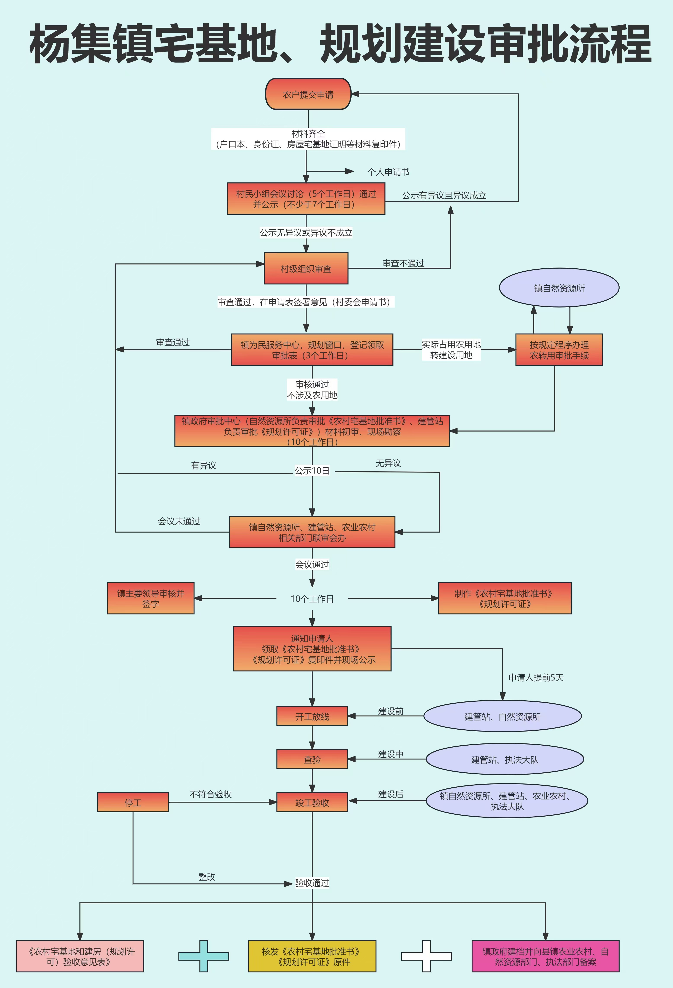
附件12：

